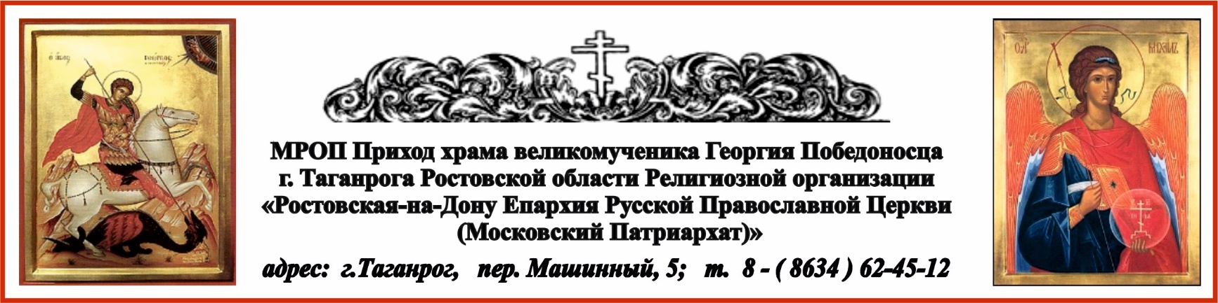

**РАСПИСАНИЕ БОГОСЛУЖЕНИЙ НА АПРЕЛЬ МЕСЯЦ**

2.04. ср. в 1700 Литургия Преждеосвященных Даров.

3.04. чт. в 800 Великий канон прп. Андрея Критского («стояние Марии Египетской»)

4.04. пт. в 1700 вечернее богослужение.

**Похвала Пресвятой Богородицы.**

5.04. сб. в 800 Литургия. **Суббота Акафиста.**

По окончании литургии - соборование.

5.04. сб. в 1700 вечернее богослужение.

6.04. вс. в 800 Литургия. **Неделя 5-я Великого поста. Свт. Тихона, патриарха Московского и всея Руси.** Прп. **Марии Египетской.**

6.04. вс. в 1700 вечернее богослужение.

7.04. пн. в 800 Литургия. **Благовещение Пресвятой Богородицы.**

9.04. ср. в 1700 Литургия Преждеосвященных Даров.

12.04. сб. в 800 Литургия. **Лазарева суббота.**

12.04. сб. в 1700 вечернее богослужение.

13.04. вс. в 800 Литургия. **Неделя 6-я, ваий (цветоносная, Вербное воскресенье).**  
**Вход Господень в Иерусалим.**Освящение ваий до 1200.

16.04. ср. в 1700 вечернее богослужение.

17.04. чт. в 800 Литургия. **Великий Четверток. Воспоминание Тайной Вечери.**

По окончании литургии - соборование.

17.04. чт. в 1700 вечернее богослужение с чтением 12-ти Евангелий **Святых Страстей Господа нашего Иисуса Христа.**

18.04. пт. в 800 **Последование часов Великого Пятка.**

18.04. пт. в 1700 вечернее богослужение **с изнесением Святой Плащаницы и чином Погребения.**

19.04. сб. в 800 Литургия. **Великая Суббота.**

С 1100 до 1700 освящение Пасхальных куличей.

**20 апреля Светлое Христово Воскресение. ПАСХА.**

19.04. сб. в 2300 **Пасхальное богослужение.**

20.04. вс. с 0400 до 1400 освящение Пасхальных куличей.

**Светлая седмица – сплошная.**

20.04. вс. в 1700 **Великая вечерня.**

21.04. пн. в 800 Литургия.

25.04. пт. в 1700 вечернее богослужение.

26.04. сб. в 800 Литургия.

26.04. сб. в 1700 вечернее богослужение.

27.04. вс. в 800 Литургия. **Неделя 2-я по Пасхе, апостола Фомы.**

29.04. вт. в 800 Литургия. **Радоница. Поминовение усопших. Панихида.**



20 апреля - Светлое Христово Воскресение, ПАСХА.

|  |  |
| --- | --- |
| **соборование: -** | **05.04 суббота по окончании литургии; 17.04. четверг по окончании литургии.** |

Ежедневно в келии старца Павла совершаются молебны:

по выходным дням в 1300, по будням в 1200.

По средам совершаются молебны в часовнях:

Часовня в честь иконы Пресвятой Богородицы «Скоропослушница» в 1200 ;

Часовня в честь Казанской иконы Божией Матери в 1300.

На страстной и на светлой седмицах молебны не совершаются.